Navarra Suma talde parlamentarioari atxikitako foru parlamentari Cristina Ibarrola Guillén andreak idatzizko galdera aurkeztu du (10-20- PES-00373), zeinaren bidez informazioa eskatzen baitu “langile sanitarioen eta soziosanitarioen artean Nafarroan egiaztatu diren COVID-19aren kasuei buruz”. Hona Nafarroako Gobernuko Osasuneko kontseilariak horri buruz eman beharreko informazioa:

Galdera parlamentarioaren erantzunaren datuak COVID-19aren kasuetatik datoz. Kasu horiek 2020ko maiatzaren 10aren ondorengo diagnostikoarekin jakinarazi zitzaizkion RENAVEri, pandemia hasi zenetik maiatzaren 9ra arte deklaratutakoak izan ezik, horiek COVID-19ak ukitutako osasun-erakundeetako langileen deklarazio metatutik lortzen baitira, eta deklarazio horretan Nafarroako osasun-erakunde publiko eta pribatuetako osasun-langileak eta osasun-langile ez direnak sartzen dira.

1. Langile sanitarioen eta soziosanitarioen artean COVID-19aren zenbat kasu egiaztatu dira Nafarroan?

Pandemiaren hasieran eta 2020ko ekainaren 1era arte, Ministerioak COVID-19ak ukitutako osasun-erakundeetako langileen datu metatuak deklaratzeko eskatu zuen, Nafarroako osasun-erakunde publiko eta pribatuetako osasun-langileak eta osasun-langile ez direnak barne. 2020ko maiatzaren 10ean, osasun-sistemako 704 pertsona zeuden kutsatuta.

2021eko hirugarren astean eta 2020ko maiatzaren 11tik aurrera, osasun-zentroetan lan egiten duten 1.161 profesional eta zentro soziosanitarioetan lan egiten duten 840 profesional erregistratu dira.

1. Osasun-langileengan konfirmatutako COVID-19ko kasuen artean, zenbat baieztatu ziren hilero?

Nafarroan, osasun-zentroetan eta zentro soziosanitarioetan lan egiten duten osasun-langileen kasu baieztatuak, 2020ko maiatzaren 11tik 2021eko hirugarren astera bitartean.

|  |  |  |  |
| --- | --- | --- | --- |
| **Urtea** | **Astea** | **Osasun-zentroa** | **Zentro soziosanitarioa** |
| 2020 | 20 | 3 | 7 |
| 2020 | 21 | 4 | 5 |
| 2020 | 22 | 3 | 4 |
| 2020 | 23 | 0 | 5 |
| 2020 | 24 | 1 | 0 |
| 2020 | 25 | 1 | 1 |
| 2020 | 26 | 1 | 1 |
| 2020 | 27 | 0 | 0 |
| 2020 | 28 | 2 | 5 |
| 2020 | 29 | 5 | 6 |
| 2020 | 30 | 17 | 9 |
| 2020 | 31 | 7 | 4 |
| 2020 | 32 | 16 | 7 |
| 2020 | 33 | 12 | 15 |
| 2020 | 34 | 23 | 18 |
| 2020 | 35 | 16 | 24 |
| 2020 | 36 | 22 | 22 |
| 2020 | 37 | 48 | 56 |
| 2020 | 38 | 40 | 55 |
| 2020 | 39 | 42 | 43 |
| 2020 | 40 | 46 | 56 |
| 2020 | 41 | 79 | 54 |
| 2020 | 42 | 87 | 38 |
| 2020 | 43 | 103 | 51 |
| 2020 | 44 | 77 | 67 |
| 2020 | 45 | 51 | 38 |
| 2020 | 46 | 53 | 59 |
| 2020 | 47 | 42 | 21 |
| 2020 | 48 | 29 | 29 |
| 2020 | 49 | 31 | 14 |
| 2020 | 50 | 30 | 0 |
| 2020 | 51 | 40 | 10 |
| 2020 | 52 | 37 | 28 |
| 2020 | 53 | 26 | 13 |
| 2021 | 1 | 55 | 16 |
| 2021 | 2 | 59 | 30 |
| 2021 | 3 | 53 | 29 |
|  |  | 1161 | 840 |

3. Zein da COVID-19a konfirmatuta duten langile sanitario eta soziosanitarioen ratioa osasun-zentro bakoitzean?

Informazio hori ez dago eskura. Nahitaez aitortu beharreko gaixotasunei buruz Ministerioari emandako deklarazioan ez da jasotzen COVID-19ari buruzko datu hori.

4. Zein da COVID-19a konfirmatuta duten langile sanitario eta soziosanitarioen ratioa? Eta autonomia erkidegoen arteko alderaketa?

Osasun-zentroetan lan egiten duten osasun-langileen ratioa, zentro soziosanitarioei dagokienez, 1,3koa da Nafarroan (1.161/840).

Osasun-zentroetan lan egiten duten osasun-langileen ratioa, zentro soziosanitarioei dagokienez, 2,23koa da Espainian (42.552/16.824).

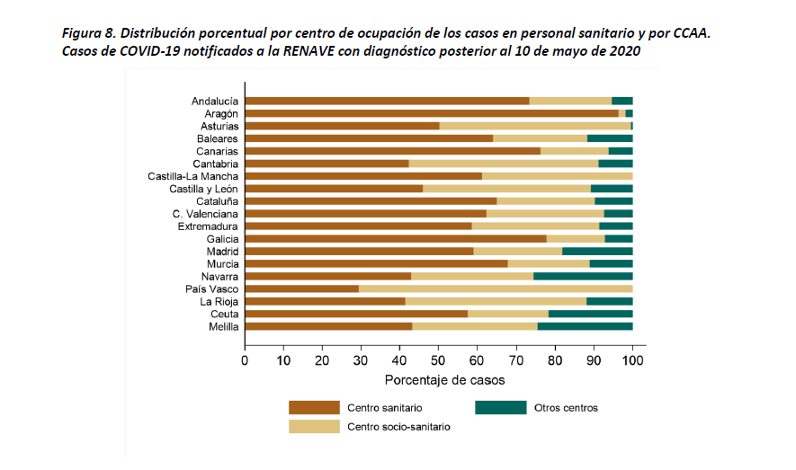

5. Zein da COVID-19a konfirmatuta duten langile sanitario eta soziosanitarioen ratioa profil profesionalen arabera? Eta autonomia erkidegoen arteko alderaketa?

Ez dugu informazio hori ezagutzen. Nahitaez aitortu beharreko gaixotasunei buruz Ministerioari emandako deklarazioan ez da jasotzen COVID-19ari buruzko datu hori.

Hori guztia jakinarazten dizut, Nafarroako Parlamentuko Erregelamenduaren 194. artikulua betez.

Iruñean, 2021eko otsailaren 1ean

Osasuneko kontseilaria: Santos Induráin Orduna